南部县永红加油站

事故风险辨识评估报告

编制单位：南部县永红加油站
编制时间：2019年8月7日

前言
根据《中华人民共和国安全生产法》及《生产安全事故应急预案管理办法》（2016年6月3日国家安全生产监督管理总局令第88号公布，根据2019年7月11日应急管理部令第2号修正）要求，“第十条 编制应急预案前，编制单位应当进行事故风险辨识、评估和应急资源调查。”
事故风险评估，是指针对不同事故种类及特点，识别存在的危险、危害因素，分析事故可能产生的直接后果以及次生、衍生后果，评估各种后果的危险程度和影响范围，提出防范和控制事故风险措施的过程。
为进一步降低和消除加油站各类事故带来的灾难，做好生产安全事故应急预案编制工作，在组织相关人员开展事故分析评估的基础上，编制完成了《事故风险辨识评估报告》，以便于发生事故后遵照执行。编制《事故风险辨识评估报告》的目的是在加油站一旦发生事故后在抢险救援 方面有章可循，避免因慌乱而耽误救援时间，造成不必要的人员伤亡和财产损失。事故风险分析报告主要内容包括：事故风险评估目的、事故风险评估原则、企业概况、事故风险评估组织、事故风险评估过程、事故风险评估范围、危险、有害因素辨识与分析、预防控制措施、评估结论。主要识别加油站潜在的危险、有害因素，分析事故的可能性及产生后果的严重性，评估各类后果的危害程度和影响范围。

目 录

1 概述 1
1.1 评估的主要依据 1
1.1.1 相关法律、法规 1
1.1.2 相关标准、规范 1
1.2 评估目的 1
1.3 风险评估范围 1
1.4 评估程序 1
2 企业基本情况 3
2.1 企业概况 3
2.2 企业位置及周边关系 3
2.3 总平面布置 4
2.4 用地面积和储存规模 5
2.5 工艺流程简述 6
2.6 主要设施设备情况 6
2.7 公用辅助工程 7
2.7.1 给排水 7
2.7.2 供配电 7
2.7.4 消防设施 7
2.7.5 监测报警装置 8
3 危险源的基本情况、可能发生的事故类别 9
3.1 物料危险性分析 9
3.2 生产过程危险、有害因素辨识 12
3.3 主要设备设施危险性分析 16
3.4 人的不安全行为及其他影响 16
3.5 安全生产管理危险有害因素分析 17
3.6 重大危险源辨识 17
3.6.1 重大危险源辨识依据 17
3.6.2 物质重大危险源识别 18
3.6.3 重大危险源辨识结果 18
3.7 危险源与风险程度分析 18
4 现有安全管理措施、安全技术、监控措施和事故应急措施 22
4.1 消防措施 22
4.2 工程技术措施 22
4.3 安全监控措施 22
4.4 安全生产管理情况 23
4.4.1 安全管理责任制的建立和执行情况 23
4.4.2 安全管理制度的制定和执行情况 23
4.4.3 操作规程 23
4.4.4 安全生产培训 23
4.4.5 工伤保险 24
5 评估结论与建议 25
5.1 结论 25
5.2 建议 25

1 概述

1.1 评估的主要依据

1.1.1 相关法律、法规
1）《中华人民共和国安全生产法》(主席令第13号，2014年)；
2《危险化学品安全管理条例》（国务院令第591号，2013年645号修订）；
3）《危险化学品经营许可证管理办法》（国家安全生产监督管理总局令第55号，79号令修改）；
4）《危险化学品目录（2015年版）》（国家安监总局十部门令2015年5号）；
5）《危险化学品建设项目安全监督管理办法》（国家安全生产监督管理总局令第45号，2015年79号令修订）；
6）《生产安全事故应急预案管理办法》（2016年6月3日国家安全生产监督管理总局令第88号公布，根据2019年7月11日应急管理部令第2号修正）；
7）《国家安全监管总局关于公布首批重点监管的危险化学品名录的通知》（安监总管三[2011]95号）；

1.1.2 相关标准、规范
1）《汽车加油加气站设计与施工规范（2014年版）》（GB50156-2012）；
2）《危险化学品重大危险源辨识》（GB18218-2018）；
3）《企业职工伤亡事故分类标准》（GB/T6441-1986）；
4）《生产经营单位生产安全事故应急救援预案编制导则》（GB/T29639-2013）；

1.2 评估目的
为规范加油站风险管理工作，识别和分析生产安全作业中的危险有害因素，消除或减少事故危害，确保安全作业，由加油站风险评价小组进行风险评估。

1.3 风险评估范围
评估范围主要围绕生产经营活动开展，主要包括加油站在生产经营过程的生产工艺装置和储存设施以及配套的公用工程系统的风险性识别和分析。

1.4 评估程序
1、成立风险评估小组
2、收集分析资料、现场勘察
3、组织进行风险识别和评估
4、评估汇总交加油站主要负责人批准

2 企业基本情况

2.1 企业概况

2.2 企业位置及周边关系
企业名称 | 南部县永红加油站 | 经营单位住所 | 南部县永红乡
企业负责人 | 牟蕾 | 企业类型 | 集体经营企业（非法人）
加油站等级 | 三级 | 登记机关 | 南充市南部县工商行政管理局
行业类型 | 危险化学品经营储存企业 | 储油罐数量 | 汽油储罐2座，柴油储罐1座
加油机台数 | 3台 | 经营范围 | 汽油，柴油零售业务
有地面积 | 约294㎡ | 建筑耐火等级 | 二级
储油量 | 92#汽油30m³，95#汽油30m³，0 #柴油30m³

(1) 企业位置
南部县永红加油站位于南部县永红乡金光村六社，加油站东南面为乡村公路（大河镇至升钟镇）交通十分便利。地理位置如图2-1。
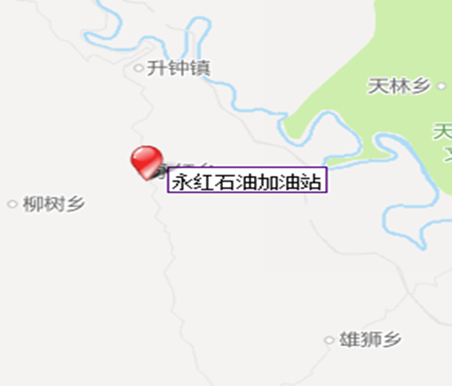
图2-1 地理位置示意图
(2) 周边关系
南部县永红加油站位于南部县永红乡，加油站坐南朝北。加油站东南是1栋砖混结构民房（三类保护物）,站内加油机距离民房6.9m,油罐距离民房大于13.5m。
加油站南面是旱地。加油站东南面是1栋砖混结构民房（三类保护物）,站内加油机距离民房6.9m,油罐距离民房13.5m。加油站东南面是公路,站内加油机距离民房30m,油罐距离民房26m。公路边缘有条架空电力线（杆高10m),距离站内加油机6.5m。加油站上空无架空电力线或通信线跨越。本站建构筑物及设备与站外设施均能满足《汽车加油加气站设计与施工规范》（GB50156-2012，2014年版）中规定的防火间距的要求。
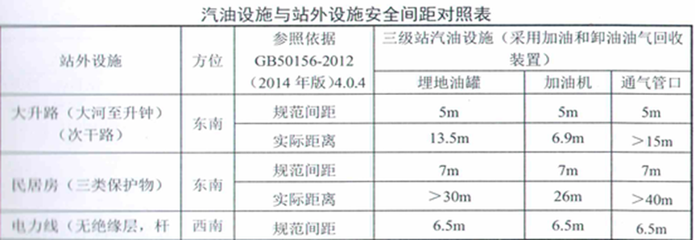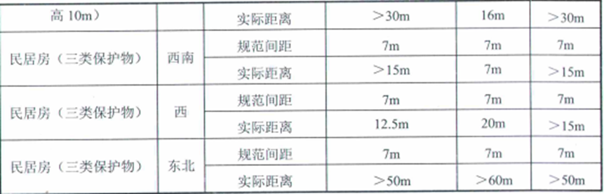

2.3 总平面布置
南部县永红加油站根据经营需要，将站场主要划分为站房、加油区、油罐区三个部分。
南部县永红加油站东南面面向大升路开敞，进出口分开设置，站内路面采用水泥混凝土路面。加油站在西北面、西南面、东北面设置非燃烧实体围墙与外界隔开。
1、加油区
站区中部为加油区，罩棚呈长方形。3台加油机排成1排设置在加油岛上，加油岛边缘设有防撞栏杆。
2、油罐区
油罐区位于加油站北侧，共设置3个30m3卧式埋地油罐，由西南向东北依次布置，依次为95#、92#和0#。通气管布置于罐区西北侧，高出地面4m。卸油口布置于罐区东南侧，并设置有卸车作业用的静电接地报警器（移动式）。
3、站房
站房位于站区东南侧，站房为单层（局部两层）砖混结构建筑，耐火等级为二级，底部为库房。备用发电机设在站区东南方民居房的东南侧独立设置的发电间内，发电机排烟管口设置有阻火器。
油罐区东侧原设有厕所，现已停用。
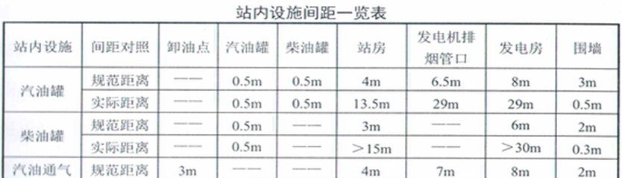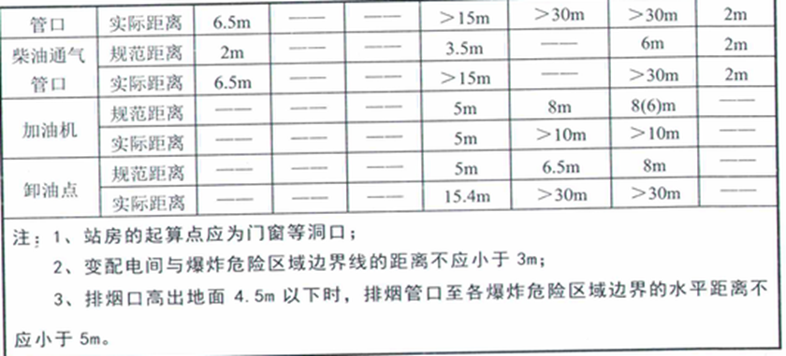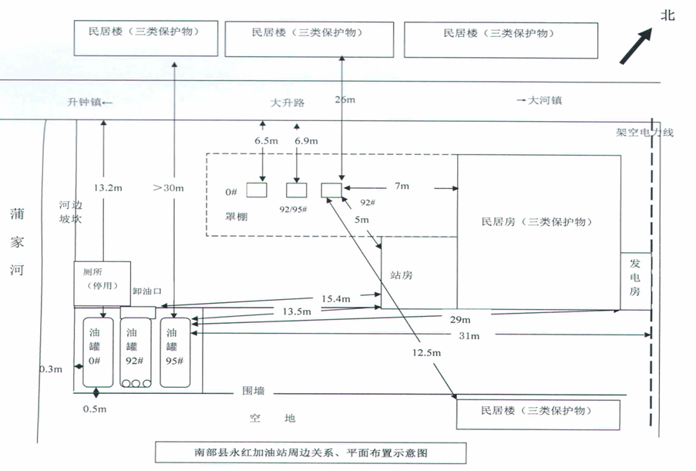

平面图

2.4 用地面积和储存规模
南部县永红加油站储存能力为柴油油罐30m³ 1座 92#汽油，
30m³ 1座 95#汽油， ,30m³ 1座 0#柴油
税控燃油加油机 3台 加油设备，柴油折半计，该加油站总储量75m³。因此按照等级划分原则，该加油站属于三级加油站。

2.5 工艺流程简述
生产过程中采用全密闭流程工艺，既可减少油品的损耗，又能起到环境保护作用。
(1)卸油：采用密闭式卸油方式。将卸油软管两端的快速接头分别与油罐车的出油口和油罐进油口的快速接头相连，利用位差将油品卸入埋地油罐中储存。
(2)加油：储油罐中的成品油经输油管线和加油机向车辆加油。
(3)油气回收
卸油时，卸油软管连接罐车出油口和罐区卸油口，油气回收软管连接罐车油气回收口和卸油口的油气回收管道接口。当罐车内汽油流入汽油罐时，汽油罐内油气通过通气管连通管进入到低标号汽油罐内，再通过油气回收管道流入到罐车内，即用相同体积的汽油将汽油罐内相同体积的油气置换到罐车内，整个过程中无油气排放。卸油时由于通气管上安装有压力真空阀，在设定工作压力内不会开启，不会造成油气通过管的排放。南部县永红加油站采用工艺流程如下：
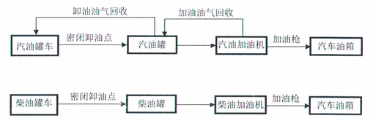
加油站工艺流程图

2.6 主要设施设备情况
主要设施设备如下：
表2.6-1加油站设备一览表
序号 | 设备名称 | 规格型号 | 数量 | 备注
1 | 柴油油罐 | 30m³ | 1座 | 92#汽油
2 | 汽油油罐 | 30m³ | 1座 | 0#柴油
3 | 汽油油罐 | 3m³ | 1座 | 95#汽油
4 | 双枪税控燃油加油机 |  | 1台 | 加油设备
 | 单枪税控燃油加油机 |  | 2台
5 | 柴油发电机 |  | 1台 | 应急电源

2.7 公用辅助工程

2.7.1 给排水
①给水
加油站用水用市政给水管网引入，供加油站室外浇洒道路用水、绿化用水、外墙面清洗用水、室内用水。
②排水
1.排水系统
（1）生活污水系统
1）站房内生活污水经过室外污水检查井，排至化粪池。
2）室外设一座15m³玻璃钢化化粪池。
2.雨水系统
1）本工程室外采用雨、污分流制。
2）场区雨水散流排放，加油棚雨水由落水管收集，接入室外雨水管。油罐区雨水经雨水口收集，合流雨水经隔油池处理达标后排入站外市政雨水系统。

2.7.2 供配电
南部县永红加油站电源为外接380/220V电源，接当地城镇供电网供电。加油区的电线均做了穿管，加油区罩棚电灯为防爆电灯。加油区及站房均设置有事故照明，加油区事故照明为防爆型灯具。
南部县永红加油站内配备了柴油发电机一台，作为备用电源和应急救援电源使用。

2.7.4 消防设施
项目的消防设施按照规范要求进行了配备，其具体配备情况如下：
表2.7.4-1消防设施配备一览表
序号 | 名称 | 型号规格 | 数量 | 区域 | 备注
1 | 推车式干粉灭火器 | MFTZ35 | 1具 | 油罐区 | 良好
2 | 手提式干粉灭火器 | MFZ8 | 2具 | 油罐区 | 良好
3 | 手提式干粉灭火器 | MFZ4 | 1具 | 油罐区 | 良好
4 | 手提式干粉灭火器 | MFZ5 | 1具 | 油罐区 | 良好
5 | 消防毯 | 2 | 3块 | 加油区 | 良好
6 | 消防沙 | m³ | 2 | 罐区、（沙池） | 良好
7 | 消防水桶 |  | 2只 | 油罐区 | 良好
8 | 消防铲 |  | 3把 | 油罐区 | 良好

2.7.5 监测报警装置
本加油站设置有油罐高低液位自动报警装置，并安装一、二次油气回收系统；同时在加油站内设置视频探头，全方面对站区进行监控。双层油罐设防渗漏检测报警装置。

3 危险源的基本情况、可能发生的事故类别
根据《企业职工伤亡事故分类标准》（GB6441-86）、《生产过程危险和危害因素分类与代码》（GB/T13861-2009）规范要求，由各部门对本单位的危险有害因素进行辨识。辨识危险有害因素时可以选用的方法有（但不限于）：现场调查法；工序分析法；专家咨询法；预先危害分析法（PHA）；工作岗位安全分析法（JSA）；人机工程学分析法。
1、辨识危险源应综合考虑本加油站各项活动中涉及的人员、设备、工艺设施、用电、环境情况、安全标志、可能的事故、可能的事件、劳动防护用品、饮食卫生、消防、物资、土建施工、外部相关方、特殊气候、工作时间等因素，辨识可能存在的物理、化学、生物、生理和心理和行为性危险源。
2、各部门对辨识出的危险源进行汇总后，组织对危险源进行风险评价。风险评价的方法为作业条件危险性评价法（LEC），即考虑危险源发生事故的可能性、人体暴露在危险环境下的频繁程度和事故产生的后果，取此三种因素指标值之积来评价风险的大小。
3、根据风险评价的结果，确定本单位的重要危险源。对于确定为重要危险源的工作项目（场所、设备），应按照此性质，各部门应确定明确的控制要求，如建立职业健康安全目标，参照相关法律法规，规定指标值，编制职业健康安全管理方案，采取消除、限制、处理、转移等措施进行风险控制等。

3.1 物料危险性分析
加油站的主要危险物质为汽油、柴油，其物料属性及危险、有害因素的辨识情况见下表：
表3-1 物料属性及危险、有害因素辨识情况表
序号 | 物料名称 | 危害特性 | 闪点℃ | 爆炸极限υ% | 火灾危险特性分类 | 车间空气中有害物质的最高容许浓度mg/m³ | 毒物危害强度分级
1 | 汽油 | 易燃易爆 | -50 | 1.3-6 | 甲 | / | IV
2 | 柴油 | 可燃 | 60 | / | 丙 | / | /

表3-2 汽油安全数据表
标  识 | 中文名：汽油 | 英文名：gasoline；petrol | 危险化学品目录序号：1630
标  识 | 分子式： | 分子量： | UN号：1203
标  识 | 危险性类别： 易燃液体 |  | CAS号：8006-61-9
理  化  性  质 | 外观与性状：无色或淡黄色易挥发液体， 具有特殊臭味。
理  化  性  质 | 溶解性：不溶于水，易溶于苯、二硫化碳、醇、脂肪。
理  化  性  质 | 熔点/℃：<-60 | 临界温度/℃： | 相对密度（水=1）：0.70~0.79
理  化  性  质 | 沸点/℃：40~200 | 临界压力/Mpa：无资料 | 相对密度（空气=1）：3.5
理  化  性  质 | 最小引燃能量/mJ： | 饱和蒸汽压/Kpa：无资料 | 燃烧热/（kJ·mol-1）：无资料
燃  烧  爆  炸  危  险  性 | 燃烧性：极度易燃 | 闪点/℃：-50 | 聚合危害：不聚合
燃  烧  爆  炸  危  险  性 | 引燃温度/℃：415~530 | 爆炸极限/%：1.3~6.0 | 稳定性：稳定
燃  烧  爆  炸  危  险  性 | 爆炸物质级别、组别：ⅡA级 T3组
燃  烧  爆  炸  危  险  性 | 禁忌物：强氧化剂
燃  烧  爆  炸  危  险  性 | 危险特性：其蒸气与空气可形成爆炸性混合物，遇明火、高热极易燃烧爆炸。与氧化剂发生强烈反应。蒸气比空气重，沿地面扩散并易积存于低洼处，遇火源会着火回燃。
燃  烧  爆  炸  危  险  性 | 灭火方法：喷水冷却容器，可能的话将容器从火场移至空旷处。容器突然发出异常声音或出现异常现象，应立即撤离。灭火剂：泡沫、干粉、二氧化碳。用水灭火无效。
毒  性 | 侵入途径：吸入、食入  急性毒性：LD50 67000mg/kg（120号溶剂汽油）（小鼠经口）  LC50 103000mg/m³，2小时（120号溶剂汽油）（小鼠吸入）
对  人  体  危  害 | 急性中毒：对中枢神经系统有麻醉作用。轻度中毒症状有头晕、头痛、恶心、呕吐、步态不稳、共济失调。高浓度吸入出现中毒性脑病。极高浓度吸入引起意识突然丧失、反射性呼吸停止。可伴有中毒性周围神经病及化学性肺炎。部分患者出现中毒性精神病。液体吸入呼吸道可引起吸入性肺炎。溅入眼内可致角膜溃疡、穿孔，甚至失明。皮肤接触致急性接触性皮炎，甚至灼伤。吞咽引起急性胃肠炎，重者出现类似急性吸入中毒症状，并可引起肝、肾损害。慢性中毒：神经衰弱综合征、植物神经功能紊乱、周围神经病。严重中毒出现中毒性脑病，症状类似精神分裂症。皮肤损害。
急  救 | 皮肤接触：立即脱去被污染的衣着，用肥皂水和清水彻底冲洗皮肤。如有不适感，就医。眼睛接触：立即提起眼睑，用大量流动清水或生理盐水彻底冲洗至少15分钟。就医。吸入：迅速脱离现场至空气新鲜处。保持呼吸道通畅。如呼吸困难，给输氧。呼吸、心跳停止，立即进行心肺复苏术。就医。食入：给饮牛奶或用植物油洗胃和灌肠。就医。
防  护 | 工程控制：生产过程密闭，全面排风。呼吸系统防护：一般不需要特殊防护，高浓度接触时可佩戴自吸过滤式防毒面具（半面罩）。眼睛防护：一般不需要特殊防护，高浓度接触时可戴化学安全防护眼镜。身体防护：穿防静电工作服。手防护：戴橡胶耐油手套。其它：工作现场禁止吸烟。避免长期反复接触。
泄  漏  处  理 | 消除所有点火源。建议应急处理人员戴正压自给式呼吸器，穿防毒、防静电服，戴橡胶耐油手套。作业时使用的所有设备应接地。禁止接触或跨越泄漏物。尽可能切断泄漏源，防止进入水体、下水道、地下室或限制性空间。小量泄漏：用砂土或其它不燃材料吸收。使用洁净的无火花工具收集吸收材料。大量泄漏：构筑围堤或挖坑收容。用泡沫覆盖，减少蒸发。喷水雾能减少蒸发，但不能降低泄漏物在限制性空间内的易燃性。用防爆泵转移至槽车或专用收集器内。
储  运 | 桶装汽油储存于阴凉、通风的库房。远离火种、热源，炎热季节应采取喷淋、通风等降温措施。保持容器密封。切忌混储。采用防爆型照明、通风设施。禁止使用易产生火花的机械设备和工具。灌装时应控制流速，且有接地装置。搬运时要轻装轻卸。
表3-3 柴油安全数据表
标  识 | 中文名：柴油 英文名：Diesel oil  CAS号：68334-30-5 UN号：1202 危险化学品目录序号：1674
理  化  性  质 | 外观与性状：稍有粘性的浅黄至棕色液体。  熔点(℃)：-35～20 相对密度（水=1.0）：0.87～0.9  沸程(℃)：282～338 相对密度(空气=1): 无资料  闪点(℃): ≥60 引燃温度(℃)：257  爆炸下限[%(V/V)]: 0.5 最小点火能(mJ):无资料  爆炸上限[%(V/V)]: 4.5 最大爆炸压力(MPa): 无资料  溶 解 性：不溶于水,易溶于苯、二硫化碳、醇、脂肪。  主要用途：主要用作柴油机的燃料。
燃  烧  爆  炸  危  险  性 | 燃 烧 性：易燃。  危险特性：遇明火、高热或与氧化剂接触,有引起燃烧爆炸的危险。若遇高热，容器内压力增大，有开裂和爆炸的危险。  有害燃烧产物：一氧化碳、二氧化碳。  稳 定 性：稳定。 聚合危害：不聚合。  禁 配 物：强氧化剂、卤素。  灭火方法：消防人员须配戴防毒面具、穿全身消防服,在上风向灭火。尽可能将容器从火场移至空旷处，喷水保持容器冷却，直至灭火结束。处在火场中的容器若已变色或从安全泄压装置中产生声音，必须马上撤离。  灭 火 剂：泡沫、干粉、二氧化碳、砂土。用水灭火无效。
包  装  与  储  运 | 安全标志：易燃液体 包装类别：Ⅲ类包装  储存注意事项：储存于阴凉、通风的库房 。远离火种、热源。应与氧化剂、卤素分开存放,切忌混储。储存间内的照明、通风等设施应采用防爆型，开关设在库房外。禁止使用易产生火花的机械设备和工具。储备区应有泄漏应急处理设备和合适的收容材料  运输注意事项：运输前应先检查包装容器是否完整、密封，运输过程中要确保容器不泄漏、不倒塌、不坠落、不损坏。运输时车辆应配备相应品种和数量的消防器材及泄漏应急处理设备。夏季最好早晚运输。运输时所用的槽（罐）车应有接地链，槽内可设孔隔板以减少震荡产生静电。严禁与氧化剂、卤素、食用化学品等混装混运。运输途中应防曝晒、雨淋，防高温。中途停留时应远离火种、热源、高温区。装运该物品的车辆排气管必须配备阻火装置，禁止使用易产生火花的机械设备和工具装卸。运输车船必须彻底清洗、消毒，否则不得装运其它物品。船运时，配装位置应远离卧室、厨房，并与机舱、电源、火源等部位隔离。公路运输时要按规定路线行驶。
毒  性  及  健  康  危  害  性 | 接触限值：中国MAC（mg/m3）：无资料。  侵入途径：吸入、食入、经皮肤吸收。  急性毒性：LD50：无资料  健康危害：皮肤接触可为主要吸收途径，可致急性肾脏损害。柴油可引起接触性皮炎、油性痤疮。吸入其雾滴或液体呛入可引起吸入性肺炎。能经胎盘进入胎儿血液中。柴油废气可引起眼、鼻刺激症状,头晕及头痛。
急  救  措  施 | 皮肤接触：立即脱去被污染的衣着，用肥皂水和清水彻底冲洗皮肤。就医。  眼睛接触：立即提起眼睑，用大量流动清水或生理盐水彻底冲洗至少15分钟。就医。  吸入：迅速脱离现场至空气新鲜处。保持呼吸道通畅。如呼吸困难，给输氧。如呼吸停止，立即进行人工呼吸。就医。  食入：给饮牛奶或用植物油洗胃和灌肠。就医。
防  护  措  施 | 工程控制：生产过程密闭操作，注意通风。  呼吸系统防护：空气中浓度超标时，建议佩戴自吸过滤式防毒面具(半面罩)。紧急事态抢救或撤离时,应佩戴空气呼吸器。  眼睛防护：必要时戴化学安全防护眼镜。  身体防护：穿一般作业工作服。  手 防 护：戴橡胶耐油手套。  其它防护：工作现场禁止吸烟。避免长期反复接触。
泄  漏  处  理 | 应急行动：迅速撤离泄漏污染区人员至安全区，并进行隔离，严格限制出入。切断火源。建议应急处理人员戴自给正压式呼吸器，穿一般作业工作服。尽可能切断泄漏源。防止流入下水道、排洪沟等限制性空间。小量泄漏：用活性炭或其它惰性材料吸收。大量泄漏：构筑围堤或挖坑收容。用防爆泵转移至槽车或专用收集容器内，回收或运至废物处理场所处置。

3.2 生产过程危险、有害因素辨识
根据《企业职工伤亡事故分类标准》（GB6441-86）、《生产过程危险和危害因素分类与代码》（GB/T13861-2009）规范要求，由各部门对本单位的危险有害因素进行辨识。辨识危险有害因素时可以选用的方法有（但不限于）：现场调查法；工序分析法；专家咨询法；预先危害分析法（PHA）；工作岗位安全分析法（JSA）；人机工程学分析法。
1、辨识危险源应综合考虑本加油站各项活动中涉及的人员、设备、工艺设施、用电、环境情况、安全标志、可能的事故、可能的事件、劳动防护用品、饮食卫生、消防、物资、土建施工、外部相关方、特殊气候、工作时间等因素，辨识可能存在的物理、化学、生物、生理、心理和行为性危险源。
2、各部门对辨识出的危险源进行汇总后，组织对危险源进行风险评价。风险评价的方法为作业条件危险性评价法（LEC），即考虑危险源发生事故的可能性、人体暴露在危险环境下的频繁程度和事故产生的后果，取此三种因素指标值之积来评价风险的大小。
3、根据风险评价的结果，确定本单位的重要危险源。对于确定为重要危险源的工作项目（场所、设备），应按照此性质，各部门应确定明确的控制要求，如建立职业健康安全目标，参照相关法律法规，规定指标值，编制职业健康安全管理方案，采取消除、限制、处理、转移等措施进行风险控制等。
加油站的作业过程主要包括卸油作业、加油作业、计量作业、巡检作业过程。各作业过程的危险性分析见下表：
表3-4 卸油作业主要危险有害因素辨识表
序号 | 工作步骤 | 主要危险有害因素
1 | 引导油罐车入站 | 无人引导，违反操作过程、车速过快，油罐车撞坏站内作业人员及设施，造成人员伤亡及财产损失； 卸油场地有积雪（水）造成车辆、设施损坏。
2 | 卸油准备 | 罐车安全设施不齐全、静电接地线失灵、未接静电接地线、携带火种进入现场、携带通讯工具测量油罐车、不穿防静电服、卸油管线连接不牢造成油品损失，都会造成着火爆炸；稳油时间不足 15 分钟，计量结果失真，易引发着火事故；消防器材不到位，发生火灾时无法及时扑救； 消防器材失效，延误灭火时机，扩大火灾事态；无证上岗及酒后上岗，易造成人员伤亡；使用化纤棉纱（布），易产生静电并易引发着火事故；卸油口无标志或标志不清、卸油管连接错误，易造成混油事故；无关人员进入现场，易引发事故，造成人员伤亡。
3 | 油品复核 | 未认真核对油品的品种、数量，易造成混油事故；注意力不集中，造成坠落人员伤亡事故；关闭罐口盖时用力过猛，与罐车口边缘碰撞，易产生火花，造成火灾事故； 未计量油品数量，造成冒油事故，引发火灾爆炸事故；罐车顶部积水（雪、冰）、强风、雨、雪天气作业，易造成人员伤亡。
4 | 卸油作业 | 未核对油罐与所卸油品是否相符，易造成混油事故；卸油前储油罐未计量，易造成冒油事故；储油罐冒油、连接口漏油、胶管断裂会造成油品损失，遇明火产生火灾爆炸事故；周围有火源、作业环境下敲击及碰撞、阻火通气帽失灵、雷雨天气、储油罐冒油造成油品损失、现场人员穿脱衣服易产生静电、未使用防爆工具及灯具都会易着火爆炸；司机擦车、修车，易产生火花，引发事故；未控制初期流速静电积聚、从量油孔卸油造成油品飞溅 易产生火灾。
5 | 设备复位 | 罐车盖未关闭或关闭不严、罐车卸油口堵盖未上好，遇明火产生火灾；用油品清洗地面，易造成火灾爆炸事故；油罐卸油口未上好锁，油蒸气挥发，易造成火灾事故。
6 | 油罐车出站 | 罐车出站车速过快或司机未观察车辆周围情况盲目出站，易造成财产损失和人员伤亡。

表 3-5 加油作业主要危险有害因素辨识表
序号 | 工作步骤 | 主要危险有害因素
1 | 加油前准备 | 混穿或未着防静电工作服易产生静电、携带火种和易燃易爆品、携带通讯工具都会引起着火爆炸；穿带锭铁钉的鞋，易产生火花，引起火灾。
2 | 引导车辆入站 | 无加油员引导车辆、车道有水（雪）、夜晚灯光不足，都易发生车辆事故、人员伤亡；加油车辆车速过快，易发生碰撞事故。
3 | 加油 | 司机现场修（擦）车及穿脱衣服易产生火花及静电、车辆油箱漏油遇明火、直接给塑料容器注油使静电积聚、加油机线路及电机接线盒等不妨爆、加油机失控、加油机内油蒸汽浓度偏高、加油机加油枪静电接地失灵、加油枪开关失灵造成跑油及冒油、周围有动火作业、雷雨天气加油、加油枪从加油口脱落造成油品喷溅、油枪渗漏或胶管破裂造成油品滴漏、加油后未关油箱盖，都会造成着火爆炸事故；司乘人员吸烟和使用通讯工具、加油员现场穿脱衣服梳头拍打衣服易产生火花静电、加油员使用化纤或丝绸类纱布擦试加油机易产生静电、发动机未熄火加油产生火花、司机违章启动车辆（打火） 产生火花、油枪不自封易产生跑油、油枪未回位易造成油品喷洒，都会引发火灾事故。
4 | 引导车辆出站 | 车辆出站速度过快，易发生交通事故。
5 | 岗位清理 | 加油场地不卫生，形成不安全因素。
6 | 班结离岗 | 未交接本班遗留问题，易发生差错， 造成事故。

表3-6 计量作业主要危险有害因素辨识表
序号 | 工作步骤 | 主要危险有害因素
1 | 计量前准备工作 | 携带易燃易爆品、携带通讯工具都会造成着火爆炸；穿着化纤衣服、使用化纤布都易引发火灾事故。
2 | 储油罐液面高度测量 | 量油尺与量油口无合格的导线连联结易产生静电、 晚上计量使用非防爆灯具易产生火花、罐区周围有火源、雷雨天气、设备损坏，都会引起着火爆炸，卸油后稳油时间不足 15 分钟，计量结果不准确。
3 | 罐底水面高度测量 | 加油站无检水尺，水高无法测定；水高超过 50mm， 影响油质。
4 | 油罐车液面高度测量 | 液面没有平稳，匆忙计量，造成计量误差，易发生事故。
5 | 油品温度测量 | 浸没时间不足5分钟，不能准确反应油品温度。
6 | 油品密度测量 | 未将油品倒回油罐，易引发事故。
7 | 清理作业现场 | 未将设备复位，易引发事故。
表 3-7 巡检作业主要危险有害因素辨识表
序号 | 工作步骤 | 主要危险有害因素
1 | 巡检前准备 | 携带手机、火种都易引起火灾事故。
2 | 巡检 | 未检查出入站人员及车辆是否有不安全行为及状况，易引发火灾及人员伤亡事故；未检查上岗人员是否有不安全行为、未检查设备、及设施(加油机、电器设备、管道、储油罐及其附件) 状况是否良好（静电接地、防雷接地、保护接地、设备运行等），不能及时发现隐患、未对隐患部位及时整改，都易引发事故；未检查消防器材状况是否良好，产生隐患，遇火灾不能及时扑救； 未检测报警系统是否完好， 报警器失灵，易引发火灾事故。
3 | 巡检记录 | 未做好巡检记录，不利于隐患整改；未做好隐患整改记录，不利于今后安全工作。

3.3 主要设备设施危险性分析
表3-8 主要设备设施危险有害因素辨识表
设备设施名称 | 事故类型 | 危险后果 | 备注
加油机 | 火灾、  爆炸 | 人员伤亡、  设备损坏 | 1、静电接地松动接触不良，静电积累至一定程度放电；  2、电缆线接触松动或绝缘老化，容易发生短路、放电火花或发热，遇挥发的油蒸气。
输油管道 | 火灾、  爆炸 | 人员伤亡、  设备损坏 | 1、卸油点静电接地不良，卸油时静电积累至一定程度时放电；  2、管道防腐层老化腐蚀穿孔或法兰垫片损坏或管连接处焊接或法兰密封不良发生漏油，挥发的油蒸气遇点火源；  3、法兰未作跨接、跨接装置脱落或接触不良，法兰连接处可能发生静电或雷电火花；  4、输油管道管沟内未充砂填实，易造成油蒸汽在管沟内积聚，油品蒸气与空气混合达到爆炸极限，遇点火源。
储油罐 | 火灾、  爆炸 | 人员伤亡、  设备损坏 | 1、油罐的制作工艺不合理，制作材料不符合要求，造成储罐挤压、变形、撕裂；  2、操作井内的各管道接口处的密封料老化，油品泄漏遇点火源；  3、通气管未安装阻火器或阻火器失效，外部火源可能通过阻火器进入油罐；  4、地下水位较高，油罐未采取防止上浮措施，油罐上浮，折断油管，发生油品泄漏；  5、量油冒未上锁，发生从量油孔盗油的事件，引发火灾。
电力设施 | 触电、  火灾、爆炸、机械伤害 | 人员伤亡、  设备损坏 | 1、电气设备不符合规范发生漏电；  2、线路老化、电器防爆性能失效，产生电气火花，遇油蒸气；  3、未采取电涌保护措施，发生电涌时，易造成电气设备绝缘击穿。
信息系统 | 火灾、爆炸 | 人员伤亡、设备损坏 | 1、UPS电源故障或线路故障；  2、系统故障，不能紧急响应。

3.4 人的不安全行为及其他影响
在人、物和环境产生的不安全因素中，人的因素是最重要的。行为性危险因素主要是分析人在生产中由于操作原因而产生的事故。大量的统计数字表明，90%的事故中，人为过失占主要原因。
人的不安全因素主要表现在思想意识方面，技术方面和心理或生理方面。缺乏牢固的“安全第一”的意识，或因长期在简单重复的劳动中产生的麻痹思想，而导致违反操作规程和安全管理制度；知识不够，技术不熟练，缺乏处理异常现象的经验；过度疲劳或带病上岗；情绪波动和逆反心理违反劳动纪律等。
物的不安全状态主要表现在防护、保险、信号等装置缺乏或有缺陷，危险环境下作业，设备、设施、工具、附件有缺陷，操作工序设计或配置不安全等。
同时，管理方面的技术培训不够、违章指挥、监管不严或失误、职业禁忌往往也是造成事故的原因。较常见的现象是抢任务、赶时间，有章不守，忽略不安全因素而违章指挥作业，导致事故发生。

3.5 安全生产管理危险有害因素分析
设置安全生产管理机构，建立健全安全生产管理制度是加油站安全发展的基本保证。
1）若加油站安全生产管理机构不健全，造成安全生产管理漏洞，因管理不善而酿成事故。
2）若没有健全的规章制度、安全责任制、安全操作规程，致使员工在作业过程中无章可循而造成事故。
3）特种设备作业人员（电工）若未进行培训、考核、持证，容易产生由于人为原因而造成的各种安全事故。
4）操作人员忽视规章制度，违章作业。
① 不熟悉操作规程或不按操作规程作业。
② 在缺乏联络的情况下擅自操作。

3.6 重大危险源辨识
危险化学品重大危险源是指长期地或临时地生产、加工、使用或储存危险化学品，且危险化学品的数量等于或超过临界量的单元。

3.6.1 重大危险源辨识依据
根据《危险化学品重大危险源辨识》（GB18218-2018）进行辨识。

3.6.2 物质重大危险源识别
单元内危险化学品的数量等于或超过GB18218-2018中表1和表2规定的临界量，即被定为重大危险源。单元内存在的危险化学品的数量根据处理危险化学品种类的多少区分为以下两种情况：
1）单元内存在危险化学品为单一品种，则该危险化学品的数量即为单元内危险化学品的总量，若等于或超过相应的临界量，则定为重大危险源。
2）单元内存在的危险化学品为多品种时，则按式（1）计算，若满足式（1），则定为重大危险源；
…………………………（1）
式中: q₁，q₂…… q_{n}—每种危险化学品实际存在量，单位为吨（t）。
Q₁，Q₂……Q_{n}—与各危险化学品相对应的临界量，单位为吨（t）。

3.6.3 重大危险源辨识结果
加油站周边500m范围内不涉及生产、储存、使用和经营《危险化学品重大危险源辨识》（GB18218-2018）中所列物质的企业或组织，故仅对加油站进行重大危险源辨识。根据《危险化学品重大危险源辨识》（GB18218-2018）的规定，汽油储存临界量为200t、柴油储存临界量为5000t，加油站使用1座30m³0#柴油罐、1座30m³92#汽油罐、1座30m³95#汽油罐。汽油最大储存能力为60m³，汽油相对密度按0.75计算，汽油储存量约为45t；柴油最大储存能力为30m³，柴油密度按0.84计算，柴油储存量约为25.2t；
45/200+25.2/5000=0.23004＜1
因此，加油站危险化学品储存不构成危险化学品重大危险源。

3.7 危险源与风险程度分析
1.事故主要危险源
（1）汽油泄漏
（2）油蒸汽积聚在油罐观测口周围，地下管沟、低洼等地，与空气混合打到爆炸极限，形成爆炸性气体。
（3）防雷接地系统失效
（4）加油车辆未熄火
（5）加油机无静电接地或接地失效
（6）使用非防爆设备
（7）电气设备漏电
（8）设备、管线腐蚀、老化
（9）存在明火源
（10）加油、卸油、量油中的违章作业。
2.危险目标
（1）1#目标
埋地油罐区及卸油区。
（2）2#目标
加油区，设置加油机2台。
（3）3#目标
站房及配（发）电间，设置有柴油发电机1台。
3.风险程度
加油站生产经营过程中存在的危险有害因素有泄漏、火灾、爆炸、中毒窒息、车辆伤害、电气伤害等事故风险。
4.事故发生的严重性
一旦发生火灾事故，可造成较严重的财产损失，同时造成人员伤残甚至死亡，还会造成加油站停止营业，对员工的身心健康和生命安全造成巨大危害，对加油站造成较大财产损失，对加油站形象和安全生产氛围造成较大负面影响。
5.事故发生的影响范围
一旦发生火灾和爆炸事故，不仅可影响到加油站自身正常生产，还可能影响到加油站相邻单位和居民的生产生活；不仅影响受害人及其家庭的正常生活，对社会稳定造成冲击，也会对加油站形象和安全生产氛围造成较大影响。
表3-10 危险源辨识与分析情况一览表
序号 | 区域 | 事故类型 | 发生可能性 | 事故诱因 | 事故后果 | 影响范围 | 危险等级
1 | 油罐区 | 油品泄漏 | 中 | 1.油罐、管道腐蚀穿孔；  2.因地质灾害、恶劣气候条件等导致3.油罐沉降或上浮，油罐破坏；  4.违章驾驶导致罐车撞击破损；  5.液位仪故障、量尺不准、管理不到位导致溢油；  6.卸车软管破损或接管不牢；  7.人为破坏。 | 人身伤害  财产损失  环境污染  可能引发火灾、爆炸事故 | 加油站及周边居民及单位 | Ⅲ
1 | 油罐区 | 火灾爆炸 | 中 | 1.接地不良、静置时间不足，静电火花；  2.防雷设施失效；  3.电气设备不防爆或防爆措施失效；  4.清罐、检修、计量等违章操作；  5.操作井盖、铁制工具、罐车等撞击火花；  6.人为破坏。 | 人身伤害  财产损失  环境污染 | 加油站及周边邻里 | Ⅲ
1 | 油罐区 | 车辆伤害 | 一般 | 1.司机违章驾驶；  2.罐车故障；  3.车辆引导失误；  4.车道设置不合理；  5.夜间照度不足；  6.标识标线缺失。 | 人身伤害 | 卸油作业人员 | Ⅱ
1 | 油罐区 | 高处坠落 | 一般 | 1.通气口的阻火器、呼吸阀检查保养时，防护措施不到位。 | 人身伤害 | 计量人员 | Ⅱ
1 | 油罐区 | 中毒窒息 | 一般 | 1油品泄漏引起的中毒窒息。  2进入油罐进行清罐或检修作业 | 人身伤害 | 作业人员和外来人员 | Ⅱ
2 | 加油区 | 油品泄漏 | 中 | 1.油品管道及阀门因腐蚀、安装不良等引起泄漏；  2.车辆撞击加油机致管道破损。  3.违章操作、加油枪自封故障致油箱溢油；  4.更换过滤器操作失误或安装不到位。  5.人为破坏。 | 人身伤害  财产损失  环境污染  可能引发火灾、爆炸事故 | 加油站及周边邻里 | Ⅱ
2 | 加油区 | 火灾 | 中 | 1.接地不良致静电火花；  2.防雷设施失效；  3.电气设备不防爆或防爆措施失效；  4.加油车辆或所载物品自身火灾；  4.警示标识缺失，或外来人员违反加油站防火防爆禁令；  5.人为破坏。 | 人身伤害  财产损失  环境污染 | 加油站及周边邻里 | Ⅲ
2 | 加油区 | 高处  坠落 | 一般 | 1.维修罩棚设施时，防护措施不到位。  2.违章作业。 | 人身伤害 | 作业人员  和外来人员 | Ⅱ
2 | 加油区 | 车辆  伤害 | 一般 | 1.司机违章驾驶；  2.车辆故障；  3.车辆引导失误，站内标识标线缺失；  4.加油车道设置不合理、夜间照度不足、有视觉死角、有障碍物。  5.进出站无限速措施；  6.外来人员在站内随意行走。 | 人身伤害 | 作业人员  和外来人员 | Ⅱ
2 | 加油区 | 中毒窒息 | 一般 | 1.油品泄漏引起的中毒窒息。 | 人身伤害 | 作业人员  和外来人员 | Ⅱ
2 | 加油区 | 罩棚坍塌 | 一般 | 自然气候暴雪引起的坍塌  罩棚本身使用寿命因素引起的  外界其它原因引起的 | 人身伤害 | 作业人员和外来人员 | Ⅱ
2 | 加油区 | 触电 | 一般 | 1.电气设备没有保护措施或防护装置失效；  2.生产或检修中的违规操作；  3.操作人员防护措施不到位。 | 人身伤害 | 作业人员 | Ⅲ
2 | 加油区 | 高处坠落 | 一般 | 1.屋顶没有防护措施或措施失效；  2.违章作业。 | 人身伤害 | 作业人员 | Ⅱ

4 现有安全管理措施、安全技术、监控措施和事故应急措施

4.1 消防措施
1、消防设施
加油站主要消防设备设施及物资如表4-1所示：
表4-1 主要消防应急设备物资情况表
序号 | 名称 | 型号规格 | 数量 | 区域 | 备注
1 | 推车式干粉灭火器 | MFTZ35 | 1具 | 油罐区 | 良好
2 | 手提式干粉灭火器 | MFZ8 | 2具 | 油罐区 | 良好
3 | 手提式干粉灭火器 | MFZ4 | 1具 | 油罐区 | 良好
4 | 手提式干粉灭火器 | MFZ5 | 1具 | 油罐区 | 良好
5 | 消防毯 | 2 | 3块 | 加油区 | 良好
6 | 消防沙 | m³ | 2 | 罐区、（沙池） | 良好
7 | 消防水桶 |  | 2只 | 油罐区 | 良好
8 | 消防铲 |  | 3把 | 油罐区 | 良好

2、消防通道、安全疏散通道分析
(1) 消防通道
本站区现有消防通道依托现有道路网建设消防通道，消防通道宽度为大于4m，出入口分开设置，满足消防要求。
(2) 安全疏散
站区的安全疏散通道为站区的硬化路面，符合《建筑设计防火规范》（GB50016-2014,2018版）的规定。

4.2 工程技术措施
我站内设备、设施与站外建构筑物间距以及站内各设施之间的间距符合《汽车加油加气站设计与施工规范》（GB50156-2012，2014版）的相关要求。加油站按要求设置防雷接地装置，站内各电气设备均选用防爆型，并且设置有各类安全警示标志。

4.3 安全监控措施
该项目设置储罐液位监测报警装置，采用自动监测方式；并安装油气回收系统，油气回收采用一次、二次油气回收系统；同时在加油站内设置视频探头，全方面对站区进行监控，监控室设在站房值班室内。加油站设置了高低液位报警功能的液位报警系统。双层油罐设防渗漏检测报警装置。

4.4 安全生产管理情况

4.4.1 安全管理责任制的建立和执行情况
加油站据《安全生产法》、《四川省生产经营单位安全生产责任规定》（四川省人民政府令第216号）的要求制定了安全生产责任制并印发给各部、室，进行学习和贯彻。管理制度及操作规程均按规定上墙。
加油站制定了安全生产责任制，囊括了项目单位各岗位，较为详细和具体。主要有：
1）站长工作职责
2）安全员工作职责
3）员工工作职责等岗位安全生产责任制

4.4.2 安全管理制度的制定和执行情况
加油站制定了安全生产管理制度，管理制度主要包括以下方面：
1）成品油安全运输制度
2）储油区安全管理制度
3）处理废弃物品管理制度
4）临时动火、临时用电审批制度
5）消防器材管理制度
6）安全检查制度
7）安全教育制度
8）安全防火制度
9）节假日值班制度
10）易燃易爆品管理制度

4.4.3 操作规程
加油站制定了制定了加油操作规程、计量操作规程、卸油操作规程、开票规程、记账规程等安全操作规程。

4.4.4 安全生产培训
加油站主要负责人及安全生产管理人员已经安全培训考核，取得安全管理资格证书。

4.4.5 工伤保险
加油站为职工购买有员工意外保险，并缴纳了保险费。

5 评估结论与建议

5.1 结论
本加油站各类危险源均处在动态监控中，在日常生产过程中发现隐患问题，能够及时得到整改，加强员工教育，杜绝“三违”现象，就能够做到事故可防可控。本加油站《生产安全事故应急救援预案》内容具有可操作性，对事故应急总的处置方案和具体岗位的应急操作流程进行了详细规定，通过对应急救援机构、应急救援队伍、应急救援装备、应急救援物质储备、应急救援医疗保障的调查，与实际情况相符。

5.2 建议
（1）应加强对现有安全措施及消防装置的维护检查，确保安全设施及消防措施的可靠性，在发生险情时能有效地发挥其作用。对损坏、失效的消防设备设施要作到及时修复和更换。
（2）应增加应急救援器材，确保事故发生或作业人员发生人身伤害时，能够及时采取有效救援措施，减轻伤害程度，控制事故的发展。

